
АДМИНИСТРАЦИЯ
ДУХОВНИЦКОГО МУНИЦИПАЛЬНОГО РАЙОНА
САРАТОВСКОЙ ОБЛАСТИ

ПОСТАНОВЛЕНИЕ

от 23.09.2019г. № 427

р. п. Духовницкое
О проведении публичных слушаний по проекту внесения изменений в Правила землепользования и застройки Духовницкого муниципального образования Духовницкого муниципального района Саратовской области в части изменения градостроительных регламентов

В соответствии с Федеральным законом от 6 октября 2003г. № 131-ФЗ «Об общих принципах организации местного самоуправления в Российской Федерации», Федеральным законом от 29 декабря 2017г. № 455-ФЗ «О внесении изменений в Градостроительный кодекс Российской Федерации и отдельные законодательные акты Российской Федерации», статьями 31, 32, 33 Градостроительного кодекса Российской Федерации, Уставом Духовницкого муниципального района Саратовской области, Положением о публичных слушаниях на территории Духовницкого муниципального района, утвержденного решением районного Духовницкого муниципального района Саратовской области от 31 мая 2018г. № 46/233,Правилами землепользования и застройки Духовницкого муниципального образования Духовницкого муниципального района Саратовской области, утвержденными решением районного Собрания Духовницкого муниципального района Саратовской области от 26 января 2017г. № 10/64, администрация Духовницкого муниципального района Саратовской области,
ПОСТАНОВЛЯЕТ:
1.Провести публичные слушания по проекту внесения изменений в Правила землепользования и застройки Духовницкого муниципального образования Духовницкого муниципального района Саратовской области:
1.1.Зону Ж1 (зона застройки индивидуальными жилыми домами) и зону ТОП (территория общего пользования), расположенные по адресу: Саратовская область, Духовницкий района,юго, юго – восточнее земельного участка с кадастровым номером: 64:11:160901:4,изменить на зону СХ1 (зона сельскохозяйственных угодий) согласно приложению № 1 к настоящему постановлению.
1.2.Статью31. Градостроительный регламент на территориях зон сельскохозяйственного использования.
1.Зонасельскохозяйственных угодий
Код обозначения зоны (индекс) – Сх1.
Основные виды разрешенного использованияземельных участков и объектов капитального строительствадополнить следующим основным видом разрешенного использования:
-овощеводство (1.3).
1.3.Установить следующие предельные параметры разрешенного строительства, реконструкции объектов капитального строительства для вида разрешенного использования земельных участков «овощеводство» (код 1.3):
Предельные (минимальные и (или) максимальные размеры земельных участков:
-площадь земельного участка – от 10000 до 1000000кв.м;
-ширина земельного участка – от 100 м до 1000м;
-длина земельного участка – от 100 м до 1000м.
Минимальные отступы от границ земельных участков - не подлежат установлению.
Предельное количество этажей – не подлежит установлению.
Максимальный процент застройки в границах земельного участка – не подлежит установлению.
2.Назначить проведение публичных слушаний по проекту внесении изменений в Правила землепользования и застройки Духовницкого муниципального образования Духовницкого муниципального района Саратовской области (далее – Правила)14октября 2019 года в 15.00 часов по местному времени. Место проведения: Саратовская область, Духовницкое муниципальное образование,р.п. Духовницкое, ул. Ленина, д.29 (здание администрации Духовницкого муниципального района Саратовской области, зал заседаний).
3.Организацию публичных слушаний возложить на комиссию по землепользованию и застройке и схеме территориального планирования Духовницкого муниципального района Саратовской области (далее – Комиссия).
4.Комиссии в целях доведения до населения информации о содержании проекта внесении изменений в Правила обеспечить организацию демонстрационных материалов в месте проведения публичных слушаний.
5.Прием замечаний и предложений от жителей Духовницкого муниципального образования Духовницкого муниципального района Саратовской области и иных заинтересованных лиц по проекту внесения изменений в Правила,а также их учет, осуществляется в соответствии с главой 4 Положения о публичных слушаниях на территории Духовницкого муниципального района, утвержденного решением районного Духовницкого муниципального района Саратовской области от 31 мая 2018г. № 46/233, по адресу: Саратовская область, Духовницкое муниципальное образование,р.п. Духовницкое, ул. Ленина, д.29 (здание администрации Духовницкого муниципального района Саратовской области, 2 этаж, отдел по управлению муниципальным имуществом, земельными ресурсами администрации) в рабочие дни в период с 27 сентября 2019г. по 11 октября 2019г. с 8 часов 00 минут до 16 часов 00 минут по местному времени.
6.Опубликовать настоящее постановление в Духовницкой районной газете «Авангард», а также разместить на официальном сайте администрации Духовницкого муниципального района Саратовской области.
7.Контроль за исполнением настоящего постановления возложить на первого заместителя главы администрации Духовницкого муниципального района Саратовской области Сорокину О. В.

Глава Духовницкого
муниципального района В. И. Курякин

Приложение № 1
к постановлению администрации Духовницкого муниципального района Саратовской области от 23.09.2019г.№ 427

ГРАФИЧЕСКОЕ ИЗОБРАЖЕНИЕ
фрагмента Карты градостроительного зонирования
Правил землепользования и застройки
Духовницкого муниципального образования
Духовницкого муниципальногорайона Саратовской области

(земельный участок, расположенный по адресу: Саратовская область,Духовницкий район, р.п. Духовницкое, юго, юго - восточнееземельного участка с кадастровым номером: 64:11:160901:4)

изменить зону Ж1 и зону ТОП

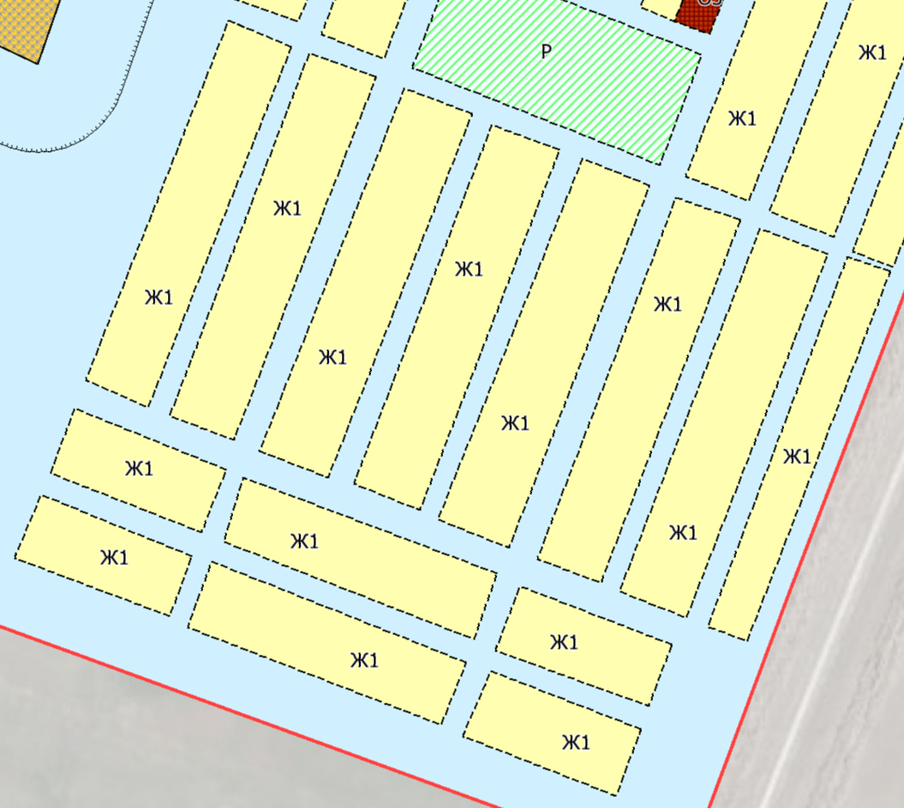

на зону Сх1

СХ1
Сх1
Сх1
Сх1
Сх1
Сх1
СХ1
СХ1
Сх1
Сх1
Сх1
Сх1
Сх1
Сх1

